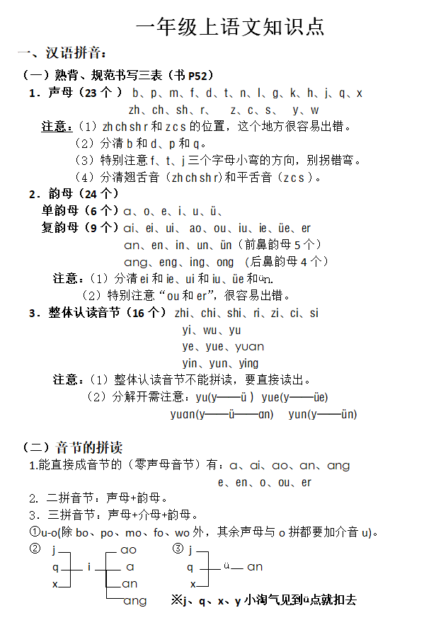

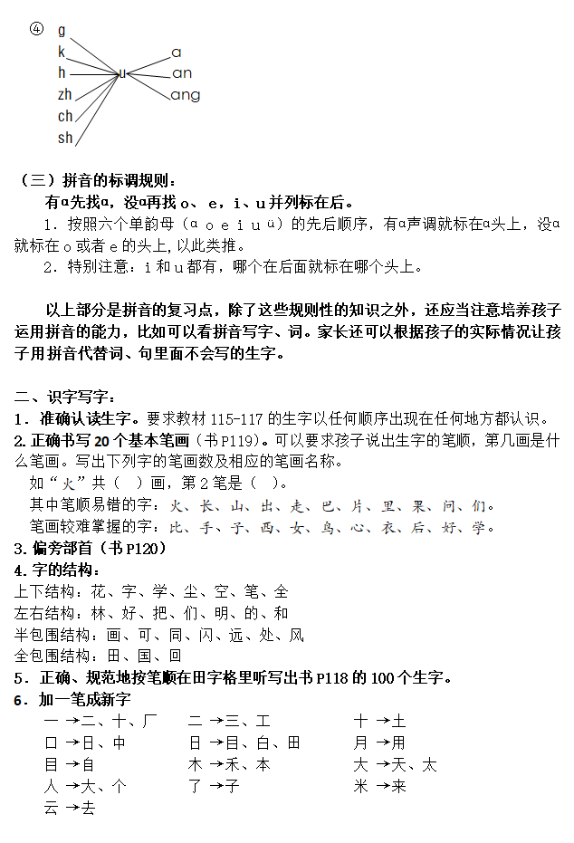
减一笔，变成新字 中→口 天→大 土→ 十 自→ 目 白
去→ 云 本→ 木
加一加，变成一个汉字。 人＋人→ 从 人+人+人=众 人＋门→闪
木＋木→林 木+木+木=森 小+土=尘 小+大=尖 田+力=男
女＋子→好 日＋月→ 明 女+马+妈

三、词语
第1单元
一（一个、一天） 二（ 二月、二十） 三（三天 三月）
上（上学、上衣） 口（人口、开口） 目（耳目、头目）
耳（木耳） 手（手心、对手） 日（早日、日子）
田（水田、田里） 禾（禾苗） 火（大火、火把）
虫（虫子、小虫） 云（白云、云朵） 山（山林、山水）
八（八个、八月） 十（十个、十天） 了（火了、大了）
第4单元
子（儿子、子女） 人（人口、大人） 大（大山、大雨）
月（月儿、日月） 儿（儿子、女儿） 头（木头、开头）
里（里头、山里） 可（可是、可口） 东（东西、山东）
西（西瓜、山西） 天（白天、半天） 四（四个、四十）
是（是的、不是） 女（女儿、子女） 开（开水、开心）
第5单元
水（水牛、开水） 去（上去、来去） 来（本来、下来）
不（不好、不是） 小（大小、小手） 少（多少、少见）
牛（水牛、小牛） 果（果子、水果） 鸟（鸟儿、小鸟）
早（早上、早日） 书（书本、书包） 刀（小刀、刀口）
尺（尺子 ） 本（书本、本子） 木（木头、木耳）
林（山林、竹林） 土（水土、土木） 力（有力、用力）
心（开心、小心） 中（中心、中午） 五（五十、五月）
立（立正、自立） 正（正在、正好） 在（正在、不在）
第6单元
后（后来、后天） 我（我们、自我） 好（好心、好人）
长（长江、长沙） 比（正比、对比） 巴（下巴、巴士）
把(把手、火把) 下（下来、下午） 个（一个、个人）
雨（雨衣、下雨） 们（我们、人们） 问（问好、学问）
有（有心、有力） 半（一半、半天） 从（从来、从不）
你（你好、你们）

第7单元
才（人才、天才） 明（明天、明白）
同（同学、不同） 学（上学、小学） 自（自立、自我）
己（自己、知己） 衣（上衣、雨衣） 白（白云、白天）
的（有的、好的） 又（又大又红） 和（和好、不和）
第8单元
竹（竹子、竹林） 牙（月牙、门牙） 马（马上、木马）
用（用心、有用） 几（几个、几月） 只（一只）
石（石头、石子） 多（多少、好多） 出（出去、日出）
见（只见、少见） 对（对手、对比） 妈（妈妈、大妈）
全（全天、全力） 回（回来、回去） 工（工人、手工）
厂（工厂、厂长）

四、读读说说
1、词语搭配
弯弯的月儿 小小的船 闪闪的星星 蓝蓝的天
高高的树 尖尖的草芽 圆圆的荷叶 弯弯的谷穗
白白的云 绿绿的草 黄黄的沙滩 雪白的浪花
彩色的项链 长长的尾巴 金色的沙子 雪白的云朵
快活的小鸟 小小的贝壳

2、数量词
一头黄牛 一只猫 一群鸭子 一只鸟 一个苹果
一颗枣 一堆杏子 一个桃 一朵白云 一根木头
一双手 一条鱼 一颗星星 一把刀 一把伞
一块黑板 一朵花 一本书 一棵树 一把尺子

3、又……又……
绳子又细又长 西瓜又大又圆 弟弟又白又胖
果子又多又好 大海又宽又远 房子又高又大
苹果又大又红 沙滩又长又软 星星又多又亮

4、……像……
弯弯的月儿像小船。 蓝蓝的天空像大海。
弯弯的月儿像弯刀。 红红的脸蛋像苹果。
闪闪的星星像眼睛。 闪闪的星星像宝石。

5、AABB形式的词语：
大大小小 多多少少 上上下下 开开心心 红红火火 漂漂亮亮
高高兴兴 许许多多 日日夜夜 仔仔细细 干干净净 来来往往
明明白白 认认真真 左左右右 口口声声 大大方方 风风火火
来来回回 男男女女 风风雨雨 千千万万 山山水水 进进出出
②ABAB形式词语：
火红火红 高兴高兴 碧绿碧绿 乌黑乌黑 雪白雪白 开心开心
打扫打扫 活动活动 学习学习 练习练习
③ABCC形式词语：
白发苍苍 秋风习习 北风呼呼 得意洋洋 金光闪闪
④ABB形式词语：
绿油油 红彤彤 黄澄澄 胖乎乎 黑洞洞 甜丝丝
光秃秃 亮晶晶 笑嘻嘻 兴冲冲 懒洋洋 慢吞吞
静悄悄 白花花 气冲冲 干巴巴 水灵灵 笑哈哈

笔顺规则、结构及关系举例
① 从上到下：二、三、公、鱼、羊、白
② 先横后竖：十、木、王、开、井、下、干、土、士、
③ 上下结构：花、星、色、尘、只、早、草
④ 左右结构：明、叶、把、地、清、林、
⑤ 跟树木有关的：树、林、桃、桥、棵
⑥ 跟花草有关的：花、草、莲、苹
⑦ 先中间后两边：水、小、少、山、办、永、木、出
⑧ 先外面后里面：间、问、同、内、向、闻、国、圆、园、四
⑨ 先里面后外面:边、远、进、近、匹、

五、句子
雨点儿从云彩里飘落下来。 小松鼠从树上跳下来。
明明从屋里跑出来。 树叶从树上落下来。
小草从土里钻出来。 雪花从天上落下来。
北京是我国的首都。 五星红旗是我国的国旗。
白云在天上飘来飘去。 小鸟在天上飞来飞去。
鱼儿在水里游来游去。 小牛在田里走来走去。

条 一条条 一条条长长的小河
棵 一棵棵 一棵棵高大的树木
片 一片片 一片片金黄的树叶
个 一个个 一个个红红的苹果
朵 一朵朵 一朵朵美丽的鲜花
只 一只只 一只只可爱的小鸟
串 一串串 一串串美丽的泡泡

六、反义词
东—西 反—正 上—下 大—小 多—少 出—入
左—右 有—无 来—去 远—近 黑—白 晚—早
高—低 笑—哭 天—地 长—短 开—关 南—北
男—女 古－今 好─坏 是─非 来─去 是─否
粗─细 苦─甜 你─我 老─少

七、日积月累
咏鹅 画
鹅，鹅，鹅，曲项向天歌。 远看山有色，近听水无声。
白毛浮绿水，红掌拨清波。 春去花还在，人来鸟不惊。

悯农 古朗月行
锄禾日当午，汗滴禾下土。 小时不识月，呼作白玉盘。
谁知盘中餐，粒粒皆辛苦。 又疑瑶台镜，飞在白云端。

风
解落三秋叶，能开二月花。 一片两片三四片，五片六片七八片。
过江千尺浪，入竹万竿斜。 九片十片无数片，飞入水中都不见。

一年之计在于春，一日之计在于晨。
一寸光阴一寸金，寸金难买寸光阴。

种瓜得瓜，种豆得豆。 前人栽树，后人乘凉。
千里之行，始于足下。 百尺竿头，更进一步。

八、多音字
lè （欢乐） zhǎng（长大） zhe（看着）
乐{ 长{ 着{
yuè （音乐） cháng（长江） zháo（着急）

gān （干净） kōng （空气） de （唱得好）
干{ 空{ 得{
gàn （干活） kòng （空地） dé （得意）

zhī （一只鸟） jué (觉得) shǔ (数星星)
只{ 觉{ 数{
zhǐ （只有） jiào （睡觉） shù （数学）

dì （天地） zhǒng（种子） wéi (行为)
地{ 种{ 为{
de （快快地） zhòng（种地） wèi （因为）

(一)
yí ɡè èr rén sān yuè shànɡ shān mén kǒu
（ ） （ ） （ ） （ ） （ ）
ěr mù mù ěr shǒu xīn rì yuè shuǐ tián
（ ） （ ） （ ） （ ） （ ）
hé miáo dà huǒ mù tóu chónɡ zi bái yún
（ ） （ ） （ ） （ ） （ ）
dà shān bā tiān shí tiān
（ ） （ ） （ ）
①一（ ）三（ ）五 ，金（ ）水（ ）土。
（ ）地分（ ）（ ），（ ）（ ）照今古。
②（ ）对（ ），雪对风。花对树，（ ）对（ ）。
（ ）清对（ ）秀，柳绿对桃红。
③鹅，鹅，鹅，曲项向（ ）歌，（ ）毛浮绿（ ），红掌拨清波。

（二）
dà le ér zi rén kǒu dà shān rì yuè
（ ） （ ） （ ） （ ） （ ）
nǚ ér mù tóu lǐ tou kě kǒu dōnɡ xi
（ ） （ ） （ ） （ ） （ ）
shān xī bái tiān sì shí bú shì zǐ nǚ kāi xīn
（ ） （ ） （ ）（ ） （ ） （ ）
①弯弯的（ ），（ ）的船，（ ）的船儿两（ ）尖。
（ ）船里坐，（ ）看（ ）闪闪的星星蓝蓝的（ ）。
②鱼戏莲叶间，鱼戏莲叶（ ），鱼戏莲叶（ ），鱼戏莲叶南，鱼戏莲叶北。
③ 草芽尖尖，它对（ ）说：我（ ）春天。
④（ ）年之计（ ）于春，（ ）之计在于晨。
⑤ 里的笔顺是
（三）
duō shǎo shuǐ niú shuǐ ɡuǒ xiǎo niǎo zǎo shànɡ
（ ） （ ） （ ） （ ） （ ）
shū běn xiǎo dāo chǐ zi rì běn mù ěr （ ） （ ） （ ） （ ） （ ）
shān lín shuǐ tǔ yònɡ lì xiǎo xīn zhōnɡ xīn （ ） （ ） （ ） （ ） （ ）
wǔ yuè lì zhènɡ zhènɡ hǎo zhènɡ zài
（ ） （ ） （ ） （ ）

① 远看（ ）（ ）色，近听（ ）无声。
春（ ）花还（ ），人（ ）（ ）（ ）惊。
② 一个（ ），一个（ ），（ ）黄牛，一只猫。一边（ ），一边（ ），一群鸭子，（ ）。
③ 五星红旗，（ ）的国旗，国歌声中，徐徐升起。向着国旗，（ ）。望着国旗，我们敬礼。
④ 锄（ ）（ ）当午，汗滴（ ）（ ）（ ）。谁知盘中餐，粒粒皆辛苦。
⑤ 果的笔顺是

（四）
rén cái mínɡ bɑi tónɡ xué xiǎo xué zì jǐ
（ ） （ ） （ ） （ ） （ ）
shànɡ yī bái tiān hǎo de yòu duō yòu hǎo hé hǎo
（ ） （ ） （ ） （ ）（ ）
①又（ ）又（ ） 又（ ）又（ ）
②前人栽树，（ ）（ ）乘凉。千（ ）之行，始于足（ ）。
（五）
hòu lái wǒ men hǎo xīn chánɡ shā duì bǐ
（ ） （ ） （ ） （ ） （ ）
xià bɑ huǒ bǎ xià lái yí ɡè yǔ yī
（ ） （ ） （ ） （ ） （ ）
rén men xué wèn yǒu xīn bàn tiān cónɡ lái
（ ） （ ） （ ） （ ） （ ）
①猴子的尾（ ）（ ），兔子的尾（ ）短，松鼠的尾（ ）（ ）像（ ）（ ）（ ）。
②（ ）晨起（ ）,面向太阳。前面是（ ），（ ）面是（ ）。
③（ ）时（ ）识（ ），呼作（ ）玉盘，（ ）疑瑶台镜，飞（ ）青（ ）端。
（六）
zhú lín yuè yá mù mǎ yònɡ xīn jǐ ɡè
（ ） （ ） （ ） （ ） （ ）
yì zhī shí tou duō shǎo rì chū shǎo jiàn
（ ） （ ） （ ） （ ） （ ）
1、解落（ ）秋叶，能（ ）（ ）（ ）花。
过江千（ ）浪，入（ ）万竿斜。
2、小鸡画（ ）叶，小狗画梅花，小鸭画枫叶，（ ）（ ）画（ ）（ ）。
3、蓝（ ）是（ ）（ ）的家，树（ ）是（ ）（ ）的家，
大海是鱼（ ）的家，泥（ ）是种子的家。
（ ）（ ）是祖国的花朵，祖国就是（ ）（ ）的家。
4、 渐渐长高了。 渐渐 。
5、出的笔顺是

